***GMINNY KONKURS KOLĘD I PASTORAŁEK 2025***



**REGULAMIN**

**ORGANIZATOR:** Regionalne Stowarzyszenie Kulturalne „Roztoka”, Urząd Gminy Czernichów, Parafie z terenu Gminy Czernichów

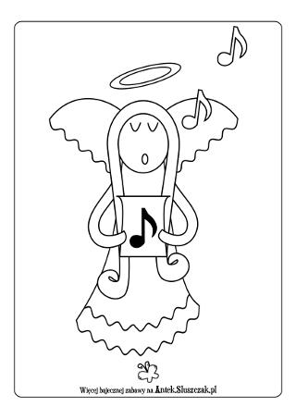

**KATEGORIE:**

Soliści, grupy kolędnicze

**KATEGORIE WIEKOWE:**

 3 – 6 lat

 7 - 10 lat

11 – 14 lat

od 15 lat

**1.** Celem przeglądu jest podtrzymanie tradycji kolędowania.

**2.** W konkursie mogą wziąć udział soliści, duety, zespoły wokalne i wokalno-instrumentalne

z terenu Gminy Czernichów

**3.** Każdy uczestnik lub zespół zaprezentuje dwa utwory, które mogą być wykonane a capella,   
 z własnym lub w wykonaniu osoby drugiej - akompaniamentem. Czas występu nie powinien

przekroczyć 10 minut. Ta sama osoba może być nagrodzona tylko w jednej

wybranej przez siebie do konkursu kategorii

**4.** Zgłoszenie konkursowe należy złożyć osobiście lub przesłać e-mailem do **9 stycznia 2025** pod

adres: janpit@interia.pl

**5.** Przesłuchania konkursowe odbędą się w godz. 9.00 – 11.00 **11 stycznia 2025 r.** **w Centrum**

**Kultury w Międzybrodziu Żywieckim** przy ul. Beskidzkiej 59.

**6.** Uczestników przeglądu we wszystkich kategoriach oceniać będzie jury składające się

ze specjalistów w zakresie tradycji, śpiewu i muzyki ludowej

**7.** Dodatkowe punkty można zdobyć za strój oraz tradycyjne życzenia i rekwizyty związane   
 z tradycją kolędniczą.

**8.** Ogłoszenie wyników i występ laureatów nastąpi 12 stycznia 2025 o godz. 17.00 **w Centrum**

**Kultury w Międzybrodziu Żywieckim** **przy ul. Beskidzkiej 59**.

**11.** Organizator zastrzega sobie prawo do wykonania zdjęć oraz nagrań mających

na celu dokumentowanie i prezentowanie imprez.

**12.**  Za wykorzystanie w/w materiałów wykonawcom nie przysługuje prawo do wynagrodzenia.

  
**13.** Ostateczna interpretacja w/w regulaminu należy do jury i organizatora